**СРЕДНЯЯ ГРУППА**

**Тема недели: «Природные изменения. Фрукты».**

**с 28.09.2020 по 02.10.2020 г.**

**Понедельник 28.09.2020 г.**

**1.Познавательное развитие.** Тема: «Фрукты».

**Материалы и оборудование:** муляжи фруктов, картинки с изображением фруктов, овощей, миски, тарелки, три картинки с фруктами; листы бумаги с пунктирными контурами фруктов.

**Организационный момент.**

- Какие овощи вы знаете?

- Где они растут?

- А какие фрукты вы знаете?

*Я показываю муляжи фруктов, дети называют.*

**Описание фруктов по качествам и признакам.**

- Я буду показывать вам картинку с изображением фрукта, а вы скажете, мягкий он или твердый.

*Я показываю картинки киви, ананаса, яблока, персика, груши и т.д., дети называют.*

- Какие фрукты имеют форму круга? *(Яблоко, гранат, апельсин, мандарин)*.

- Какие фрукты похожи на треугольник? *(Груша).*

- Какие фрукты имеют форму овала? *(Абрикос, киви, слива, банан, лимон).*

**Задание «Покажи рисунок».**

- Посмотрите на картинки. Какие фрукты на них изображены? *(Бананы, вишни, яблоки).*

- Сколько фруктов изображено на одной картинке? Посчитаем вместе. *(Один, два, три – 3 фрукта).*

- Давайте посчитаем сколько бананов на всех картинках. Сколько вишни? Сколько яблок? *(3 банана, 3 вишни, 3 яблока).*

- Молодцы! Покажите рисунок, где банан под яблоком и над вишней.

*(2 рисунок).*

- Покажите рисунок, где вишня над яблоком и под бананом. *(1 рисунок).*

- Правильно. Покажите рисунок, где яблоко под бананом и над вишней. *(3 рисунок).*

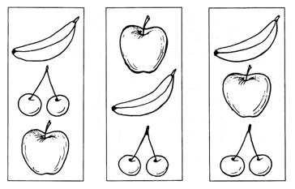

**Развитие ориентирования в пространстве.**

*-*У вас на столах четыре карточки с изображением фруктов. Разместите, пожалуйста:

* Киви слева от сливы;
* Яблоко между ананасом и лимоном;
* Персик над грушей и т.д.

*Дети выполняют задание в парах*.

**Комплекс упражнений «Яблоко».**

*На коврике выполняется физкультминутка.*

Вот так яблоко! Оно –

*Встали. Руки в стороны.*

Соку сладкого полно.

*Руки на пояс.*

Руку протяните,

*Протянули руки вперед.*

Яблоко сорвите.

*Руки вверх.*

Ветер ветку стал качать,

*Качают вверху руками.*

Трудно яблоко достать

*Подтянулись,*

Подпрыгну, руку протяну

*Подпрыгнули.*

И быстро яблоко сорву!

*Хлопок в ладоши над головой.*

Вот так яблоко! Оно –

*Встали. Руки в стороны.*

Соку сладкого полно.

*Руки на пояс.*

- Молодцы! Садитесь на свои места.

**Игра «Большой – маленький».**

- Вы знаете, что есть мягкие и твердые фрукты. А еще есть большие и маленькие. Посмотрите на картинку и назовите маленькие и большие фрукты

- Какие маленькие фрукты вы знаете? *(Мандарин, слива, вишня, абрикос).*

- Какие большие фрукты вы знаете? *(Яблоко, груша, ананас).*

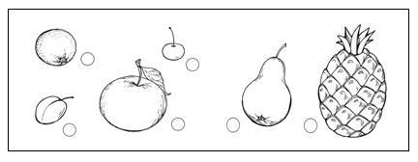

**Дидактическая игра «Что лишнее?».**

*Работа в группах:*

- Посмотрите на первую картинку. Какой предмет лишний? *(Морковь).*

- Почему? *(Морковь – это овощ).*

- Посмотрите на вторую картинку. Какой предмет лишний? (Морковь).

- Почему? *(Морковь – это овощ).*

- Посмотрите на последнюю картинку. Какой предмет лишний? *(Помидор).*

- Почему? *(Помидор – это овощ).*

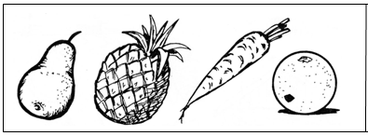

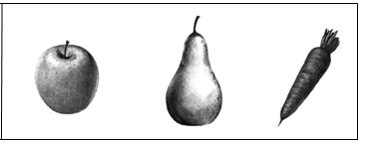

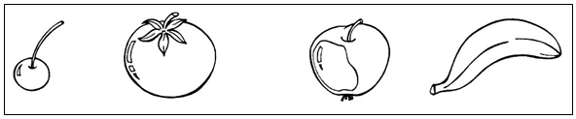

*На нижней картинке возможны два варианта лишнего предмета: банан, потому что все предметы круглые, а он – нет, или помидор, потому что он овощ, а остальные предметы – фрукты.*

*Подведение итогов: выигрывает команда, которая правильно и быстрее всех нашла лишний предмет.*

**Описание фруктов.**

Отгадайте, какой фрукт я загадала:

– Круглое, румяное, сочное, гладкое, сладкое. Растет в саду на дереве*. (Яблоко).*

– Продолговатый, желтый, кислый, сочный. Растет в саду на дереве. *(Лимон).*

– Давайте попробуем вместе описать банан. Назовите его форму, цвет, вкус, где растет. *(Продолговатый, желтый, сладкий. Растет на дереве).*

**2.Изобразительная деятельность.**

**Рефлексия. Рисование.**

- Занятие подходит к концу. Давайте вспомним, чем мы занимались сегодня. О чем говорили? (*Дети перечисляют).*

- Сейчас я раздам вам листы с пунктирными контурами овощей и фруктов, а вы обрисуете контуры и раскрасите их красками.

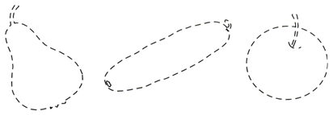

*(Выполняют задание).*